RYCHLÉ ZHODNOCENÍ RIZIKA

Epidemie eboly v západní Africe

Páté aktualizované vydání, 29. září 2014

Hlavní závěry a možnosti snížení rizika

Od prosince 2013 a ke dni 23. září 2014 bylo v zasažených zemích (Guinea, Libérie, Sierra Leone a Nigérie) Světovou zdravotnickou organizací (WHO) nahlášeno 6573 případů eboly, z toho 3091 úmrtí. Dne 29. srpna nahlásilo senegalské ministerstvo zdravotnictví potvrzený případ eboly u 21letého muže, který nedlouho předtím přijel z Guineje. V Senegalu v současné době nebyl zaznamenán lokální přenos eboly, a země proto dosud není na seznamu zasažených zemí. Velkým rizikem je zejména přenos nemoci v hlavních městech vzhledem k jejich hustotě zalidnění a dopadům na cestování a obchod.

Všechny odhady vycházející z různých modelů epidemie publikovaných v posledních týdnech předpokládají výrazný vzestupný trend nemoci v nadcházejících měsících v Guineji, Libérii a Sieře Leone. Tyto odhady představují pouze možné trendy, a neměly by tedy být považovány za přesné předpoklady vývoje. Přesto tyto modely poukazují na značný nárůst počtu případů, pokud snahy o kontrolu nemoci zůstanou beze změny.

Vývoj epidemie v posledních týdnech zvyšuje pravděpodobnost, že se rezidenti a cestující v zemích zasažených ebolou dostanou do styku s nakaženými nebo nemocnými osobami. Pro rezidenty zasažených oblastí nebo návštěvníky těchto oblastí je riziko nákazy v rámci komunity považováno za nízké, pokud jsou dodržována preventivní opatření.

Lidé navštěvující přátele a příbuzné v zasažených zemích mají většinou tendenci k častějším a intenzivnějším kontaktům v rámci komunity a je pravděpodobnější, že se tito návštěvníci budou účastnit pohřebních obřadů, které jsou spojovány s přenosem viru ebola.

Rezidenti a návštěvníci v zasažených oblastech jsou vystaveni vysokému riziku expozice viru ebola ve zdravotnických zařízeních. Riziko expozice viru ebola je vyšší pro pracovníky ve zdravotnictví, například pro dobrovolníky z nevládních organizací pracující v prostředí, kde nejsou uplatňována vhodná opatření pro kontrolu přenosu infekce.

Riziko zavlečení nemoci do EU je spojeno s počtem pacientů, kteří vykazují příznaky eboly a vyhledají lékařskou pomoc v EU.

Riziko rozšíření virů ebola z pacienta trpícího ebolou, který přijel do EU v rámci plánované zdravotnické evakuace, je považováno za extrémně nízké. Pokud se pacient vykazující příznaky eboly objeví v členském státě EU, nemůže být vyloučen sekundární přenos na pečovatele v rámci rodiny a zdravotnického zařízení. V případě, že existuje podezření, že je cestující nakažený virem ebola a poskytovatelé zdravotnické péče učinili preventivní opatření, aby zabránili přenosu nemoci, je riziko rozšíření nemoci sníženo na minimum.

Možnosti snížení rizika jsou následující:
• Vyvarovat se cest do zasažených zemí, pokud to není nutné, a důsledně dodržovat preventivní opatření zabraňující šíření eboly v rámci komunit. Vzhledem k tomu, že je riziko nákazy ve zdravotnických zařízeních vyšší, je možností vedoucí ke snížení rizika také volba vhodné lokální zdravotnické péče předtím, než se cestující vydá do zasažené země;

Doporučená citace: Evropské středisko pro prevenci a kontrolu nemocí. Epidemie eboly v západní Africe. Páté aktualizované vydání, 26. září 2014. Stockholm: ECDC; 2014.

© Evropské středisko pro prevenci a kontrolu nemocí, Stockholm, 2014

• Snižovat riziko zavlečení nemoci do EU ze zasažených zemí dodržováním doporučení Světové zdravotnické organizace v souladu s postupy v případě události mezinárodního významu týkající se veřejného zdraví (PHEIC). Kontrola v místě odjezdu ze zasažených zemí („screening při odjezdu") je pravděpodobně efektivnější a méně nákladná než kontrola v místě příjezdu do cílové země EU/EHP („vstupní screening"). Vstupní screening po příletu do EU je proto třeba zvážit pouze v případě přímých letů ze zasažených zemí, pokud neexistuje důkaz o provedení efektivního screeningu při odjezdu;
• Snižovat riziko přenosu nemoci po jejím zavlečení do EU šířením informací mezi osobami cestujícími ze zemí zasažených ebolou a zefektivnění komunikace s nimi; zvyšováním povědomí o ebole mezi poskytovateli zdravotnické péče v rámci EU; poskytováním instrukcí a podpory prostřednictvím zdrojů, jež jim pomohou identifikovat potenciální pacienty nakažené ebolou a nakládat s nimi odpovídajícím způsobem.

• Následující zdroje, jež mohou poskytovatelům zdravotnické péče v EU pomoci identifikovat potenciální pacienty nakažené ebolou a nakládat s nimi odpovídajícím způsobem, jsou dostupné na portálu ECDC:
− Zhodnocení a plánovaní letecké zdravotnické evakuace pacientů s ebolou a osob vystavených viru ebola do EU: http://www.ecdc.europa.eu/en/publications/Publications/air-transport- EVD.pdf
− Definice případů pro pacienty s ebolou v EU:
http://ecdc.europa.eu/en/healthtopics/ebola_marburg_fevers/EVDcasedefinition/Pages/default.aspx
− Algoritmus pro laboratorní diagnostiku virového onemocnění ebola:
http://ecdc.europa.eu/en/healthtopics/ebola_marburg_fevers/algorithm-evd-diagnosis/Pages/default.aspx

− Algoritmus pro počáteční zhodnocení a postupy spojené s pacienty trpícími virem ebola: http://ecdc.europa.eu/en/healthtopics/ebola_marburg_fevers/algorithm-evd-case- assessment/Pages/default.aspx

Zdroj a datum požadavku
Interní rozhodnutí Evropského střediska pro prevenci a kontrolu nemocí (ECDC), 23. září 2014*.

Otázka veřejného zdraví

Cílem je v souladu s aktuálními informacemi znovu zhodnotit riziko zavlečení a přenosu virů ebola v rámci EU spojené s vypuknutím epidemie onemocnění ebolou v západní Africe, jež v současné době probíhá v Guineji, Libérii, Sieře Leone a v Nigérii. Hodnocení nezahrnuje probíhající epidemii eboly v Demokratické republice Kongo.

Konzultovaní odborníci

Přispěvatelé z Evropského střediska pro prevenci a kontrolu nemocí (v abecedním pořadí): Denis Coulombier, Birgitta de Jong, Tarik Derrough, Diamantis Plachouras, Emmanuel Robesyn, Wim Van Bortel a Herve Zeller.

Základní informace o nemoci

Infekce viry ebola pocházejícími z Afriky způsobují u lidí závažné onemocnění nazvané ebola (krvácivá/hemoragická horečka ebola). Existuje pět kmenů rodu Ebolavirus (čeleď Filoviridae): Ebola-Zair, Ebola-Súdán, Ebola-Reston, Ebola-Pobřeží slonoviny a Ebola-Bundibugyo [1-3]. Současná epidemie v západní Africe je způsobena virem Ebola-Zair. Souběžná epidemie eboly byla oficiálně potvrzena dne 26. srpna v Demokratické republice Kongo. Tyto dvě epidemie spolu navzájem nesouvisí [4].

Virus ebola je patogen vyžadující úroveň biologické bezpečnosti 4 (BSL-4; riziková skupina 4) a rovněž vyžadující speciální opatření pro omezení jeho šíření a bariérovou ochranu, zejména pokud jde o pracovníky ve zdravotnictví. Viry ebola mohou přežít v kapalném nebo sušeném materiálu po celou řadu dní [5]. Mohou být deaktivovány zářením gama, zahříváním na teplotu 60°C po dobu 60 minut nebo vařením po dobu pěti minut

* Současná epidemie byly poprvé hodnocena v Rychlém zhodnocení rizika ECDC „Outbreak of Ebola haemorrhagic fever in Guinea" (Epidemie hemoragické horečky ebola v Guineji) vydaném 23. března 2014 [12]. Podrobné informace o viru ebola a epidemiologii onemocnění virem ebola jsou dostupné v prvním aktualizovaném vydání Rychlého zhodnocení rizika „Outbreak of Ebola virus disease in West Africa' vydaném dne 8. dubna 2014 [13]. Druhé aktualizované vydání bylo publikováno 9. června 2014 [14], třetí aktualizované vydání 1. srpna 2014 a čtvrté aktualizované vydání pak bylo vydáno 4. září 2014.

a jsou citlivé na chlornan sodným (bělidlo) a jiné dezinfekčními prostředky [6]. Zmrazení nebo chlazení viry ebola nedeaktivuje [7-9].

Inkubační doba (doba mezi nakažením a prvními příznaky) je většinou čtyři až deset dní, ale může také trvat pouhé dva dny nebo celých 21 dnů. Smrtnost při nakažení kmenem viru Ebola-Zair je odhadována na 44% až 90 % [10].

Virus ebola je vysoce přenosný přímým kontaktem s infikovanou krví, sekrety, tkáněmi, orgány nebo jinými tělními tekutinami mrtvých nebo živých nakažených osob. Možný je také přenos prostřednictvím neživých předmětů, které byly kontaminovány nakaženými tělními tekutinami [11]. Hlavní způsob přenosu je u lidských epidemií přenos z osoby na osobu přímým kontaktem se symptomatickým nebo mrtvým případem eboly. Přenos nemoci vzdušnou cestou nebyl zdokumentován. V rané fázi projevu symptomů (v prodromální fázi) u lidí je riziko přenosu považováno za nízké [4]. Pohřební obřady a manipulace s mrtvými těly hrají při přenosu významnou roli [2]. Genom viru ebola byl zaznamenán ve spermatu po uplynutí doby až 91 dnů od nástupu nemoci [12] a replikativní virus ebola byl zaznamenán ve spermatu 41 dnů po nástupu nemoci [13,14].

Tabulka 1. Úrovně rizika přenosu virů ebola podle typu kontaktu s infikovaným pacientem

Typ kontaktu | Typ kontaktu
Nízké riziko | Běžný kontakt s horečnatým, ale chodícím pacientem, který o sebe pečuje. Příklady: sdílení sedadla nebo kontakt v rámci hromadné dopravy, práce recepční.
Vysoké riziko | • Blízký kontakt tváří v tvář (tedy do vzdálenosti jednoho metru) bez použití vhodných osobních ochranných prostředků (včetně ochrany očí) s pravděpodobným nebo potvrzeným případem, který kašle, zvrací, krvácí nebo má průjem; nebo měl nechráněný pohlavní styk s osobou trpící ebolou po dobu až tří měsíců od jejího vyléčení;  • přímý kontakt s jakýmkoliv materiálem znečištěným tělními tekutinami pravděpodobného nebo potvrzeného případu;  • perkutánní zranění (např. jehlou) nebo mukózní expozice tělním tekutinám, tkáním nebo laboratorním vzorkům pravděpodobného nebo potvrzeného případu;  • účast na pohřebních obřadech, kdy je osoba přímo vystavena lidským ostatkům v zasažené oblasti nebo ostatkům ze zasažené oblasti pocházejícím bez použití odpovídajících osobních ochranných prostředků;  • přímý kontakt s netopýry, plazy, primáty, živými či mrtvými, v zasažených oblastech nebo ze zasažených oblastí, nebo s masem z divoce žijících zvířat.  • direct contact with bush meat or bats, rodents, primates, living or dead in/from affected areas,  • přímý kontakt s netopýry, plazy, primáty, živými či mrtvými, v zasažených oblastech nebo ze zasažených oblastí, nebo s masem z divoce žijících zvířat.

Léčba a očkování

Včasná a podpůrná léčba může zvýšit šance na uzdravení [15]. Pro ebolu však v současné době není k dispozici žádná specifická léčba nebo očkování. Potenciální terapie a očkování proti ebole byly diskutovány během zasedání WHO ve dnech 4.–5. září [16].

Odborníci zde došli k závěru, že pro léčbu je prioritně třeba zvážit využití plné krve a krevního séra vyléčených osob [17].

Mezi možnými způsoby léčby, které byly zvažovány, byly vyzdviženy tři experimentální způsoby léčby: ZMapp – kombinace 3 humanizovaných monoklonálních protilátek, které virus blokují nebo neutralizují; TKM-Ebola – lék na bázi RNA; Favipiravir – inhibitor RNA polymerázy, jehož využití se zároveň navrhuje pro nové infekce chřipky. Tyto potenciální léčebné prostředky se ukázaly jako velmi slibné při testování na opicích. Některé z těchto léčebných prostředků byly již využity u velmi malého množství pacientů s ebolou, přičemž nebylo možné vyvodit závěry o jejich účinnosti. Dostupnost některých z těchto léčebných prostředků je velice omezená (nedostatek je například léku ZMapp, jehož výroba je časově náročná).

Byly identifikovány dvě nejúčinnější vakcíny: rekombinantní vakcína proti viru vezikulární stomatitidy (VSV-EBO), která vyvolává imunitní reakci specifickou pro ebolu, a nereplikativní vakcína proti šimpanzímu adenoviru 3 (ChAd-EBO), která obsahuje gen pro povrchovou bílkovinu eboly. Ve Spojených státech, v Africe a v Evropě byly zahájeny testy 1. a 2. fáze. Pokud se vakcína ukáže jako bezpečná, mohla by být dostupná v nadcházejících měsících k přednostnímu použití u zdravotnických pracovníků.

Evropská léková agentura vyhodnocuje dostupné informace o prostředcích k léčbě eboly, které jsou v současné době ve fázi vývoje.

Základní informace o současných událostech

Dne 22. března 2014 uvědomilo guinejské ministerstvo zdravotnictví Světovou zdravotnickou organizaci o rychle se rozvíjející epidemii eboly [18]. Šetření ukázala, že první případy se objevily v prosinci 2013. Pasteurův institut ve francouzském Lyonu potvrdil výskyt kladu viru Ebola-Zair, který je příbuzný s viry izolovanými při předchozích epidemiích ve střední Africe, ale přeci jen se od nich liší. Výrazně odlišný je pak od viru Ebola-Pobřeží slonoviny, který byl izolován v Pobřeží slonoviny v letech 1994-1995 [2,19,20]. Data získaná v Sieře Leone ukazují, že současná epidemie velice pravděpodobně vznikla na základě jednoho jediného zavlečení od divoce žijícího zvířete. Během současné epidemie byly popsány genetické variace viru ebola, které poukázaly na nutnost monitorovat cílené sekvence genomu, aby bylo možné zajistit, aby se vybrané primery pro RT-PCR shodovaly s kmeny, které jsou v oběhu [19,21].

První případy byly nahlášeny v jihovýchodní Guineji a v hlavním městě Conakry. V květnu byly nahlášeny první případy v Sieře Leone a Libérii [22,23], kam se nemoc pravděpodobně rozšířila v důsledku pohybu nakažených osob přes hranice států. Na konci července 2014 přicestoval symptomatický pacient letecky do nigerijského Lagosu, kde nakazil celou řadu zdravotnických pracovníků a letištních kontaktů, než byly jeho příznaky identifikovány jako onemocnění ebolou. Tato skupina nakažených osob v Nigérii, na něž byla infekce přenesena letecky cestující nakaženou osobou, způsobila vznik terciárních případů nákazy v Nigérii a také nákazu nové skupiny osob v Port Hartcourt ve státě Rivers, kde se vyskytly tři potvrzené případy [24] [25]. Od nahlášení případů je proto kromě Lagosu považován za zasaženou oblast také stát Rivers.

Dne 29. srpna nahlásilo senegalské ministerstvo zdravotnictví potvrzený případ eboly u 21letého muže původem z Guineje. Muž přicestoval 20. srpna autem do Dakaru a 26. srpna byl hospitalizován poté, co byl původně léčen na malárii. Dne 27. srpna 2014 bylo Ministerstvo zdravotnictví informováno, že pacient byl v kontaktu s osobou prokazatelně trpícím ebolou v Guineji a pacient byl okamžitě izolován [26]. V Senegalu v současné době nebylo zaznamenáno šíření nemoci, a proto se země nenachází na seznamu zasažených zemí. Ke dni 22. září
uplynula u všech kontaktů doba sledování 21 dní, přičemž nebyly nahlášeny žádné další případy eboly [27].

V současné době se jedná o první epidemii eboly v západní Africe a o 25. epidemii na celém světě od doby, kdy byla nemoc objevena v roce 1976 v Zairu. Současná epidemie je bezprecedentní svým rozsahem, geografickým rozšířením a skutečností, že propuká v hustě osídlených městských oblastech. Epidemie ještě nedosáhla bodu kumulace a dále se rozšiřuje. Světová zdravotnická organizace prohlásila tuto epidemii za událost mezinárodního významu týkající se veřejného zdraví (PHEIC) dne 8. srpna 2014 a dne 22. září potvrdila, že epidemie eboly v západní Africe v roce 2014
nadále představuje ohrožení veřejného zdraví mezinárodního významu.

Na svém zasedání dne 18. září označila Rada bezpečnosti OSN epidemii eboly za hrozbu pro světové globální zdraví a bezpečnost a jednomyslně přijala rezoluci č. 2177 o zřízení iniciativy činné ve všech členských zemích OSN, která by v sobě sjednocovala síly všech příslušných agentur OSN, které lze využít při potírání současné krize. Jedná se teprve o druhé onemocnění v historii, kterému byla věnována pozornost v rámci Rady bezpečnosti.

Aktualizované epidemiologické informace

Od prosince 2013 a ke dni 23. září 2014 bylo Světovou zdravotnickou organizací nahlášeno 6574 případů eboly, z toho 3091 úmrtí (Obrázek 1) [29]. Distribuce výskytu nemoci podle zasažených zemí je znázorněna na Obrázku 1 a v Tabulce 1. Jeden potvrzený případ nákazy se objevil v Senegalu u 21letého muže, který nedlouho předtím přijel z Guineje.

Obrázek Rozšíření případů eboly podle týdnů, v Guineji, Sieře Leoně, Libérii, Nigérii a Senegalu, týden 48/2013 až 39/2014 (ke dni 26. září 2014*), n = 6574)

1300
1200
1100
1000
900
800
700
Počet případů
600
500
400
300
200
100
0

Týden

* Sloupec pro týden 39/2014 nepředstavuje celý týden. Souvislá zelená linie představuje trendy vývoje epidemie založené na pětitýdenním klouzavém průměru zakresleném do pátého týdne v okně klouzavého průměru. Číslo zahrnuje jeden případ zavlečený do Senegalu.

Tabulka 1 Celkový počet případů, úmrtí a případů nahlášených za posledních 21 dnů v zemích západní Afriky zasažených ebolou ke dni 23. září 2014 [29]

Země | Celkový počet případů | Celkový počet úmrtí
Guinea | 1074 | 648
Sierra Leone | 2021 | 605
Libérie | 3458 | 1830
Nigérie | 20 | 8
Celkem | 6573 | 3091
Poznámka: tyto číselné údaje se mohou měnit vzhledem k probíhajícímu překvalifikování případů, zpětnému šetření a dostupnosti laboratorních výsledků.

Studie publikovaná nouzovým týmem Světové zdravotnické organizace pro ebolu odhaduje, že mezi 4010 případy v Guineji, Libérii a Sieře Leoně, u nichž jsou známy klinické závěry, dosahovala smrtnost 70,8 % (95 % CI: 68,6–72,8 %) a mezi zeměmi nepozoruje žádné rozdíly [30]. Pro tyto tři země se v současné době jedná o nejlepší odhad úmrtnosti v rámci epidemie.

Stejná studie odhaduje dobu zdvojení pro epidemii na 15,7 dní v Guineji, 23,6 dní v Libérii a 30,2 dní v Sieře Leone. Inkubační doba se ve studii odhaduje na 11,4 dní a součet inkubační a infekční doby 15,3 dní, což jsou podobné hodnoty, jaké byly odhadovány i při předchozích epidemiích.

Situace v Guineji, Sieře Leone a Libérii
Podle kategorizace Světové zdravotnické organizace v současné době v Guineji, Libérii a Sieře Leone probíhá rozšířený a intenzivní přenos nemoci. Epidemie v těchto třech zemích nadále postupuje (Obrázky 2 a 3). Oficiálně nahlášené údaje se považují za podhodnocené [31].

Obrázek 2 Rozšíření případů eboly podle týdnů, v nichž byly nahlášeny, ve třech zemích s rozšířeným a intenzivním přenosem nemoci (k týdnu 39/2014*)

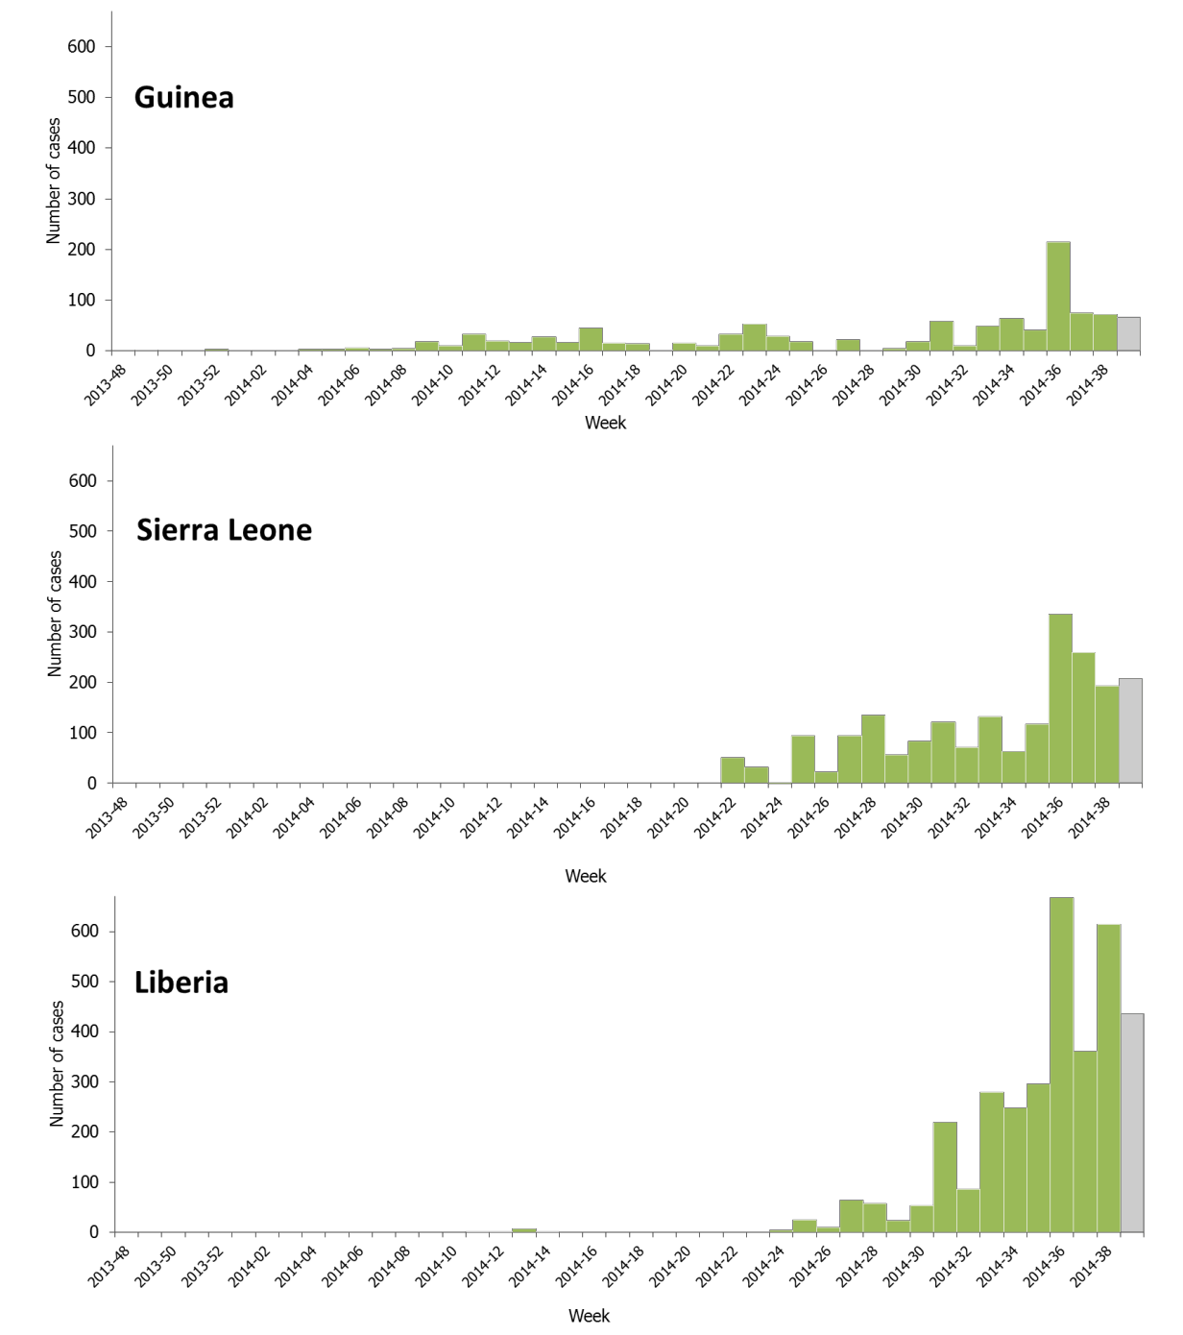

Sloupec pro týden 39/2014 nepředstavuje celý kalendářní týden

Obrázek 3 Rozšíření případů eboly podle týdnů, v nichž byly nahlášeny, v Guineji, Sieře Leone a Libérii (k týdnu 38/2014)

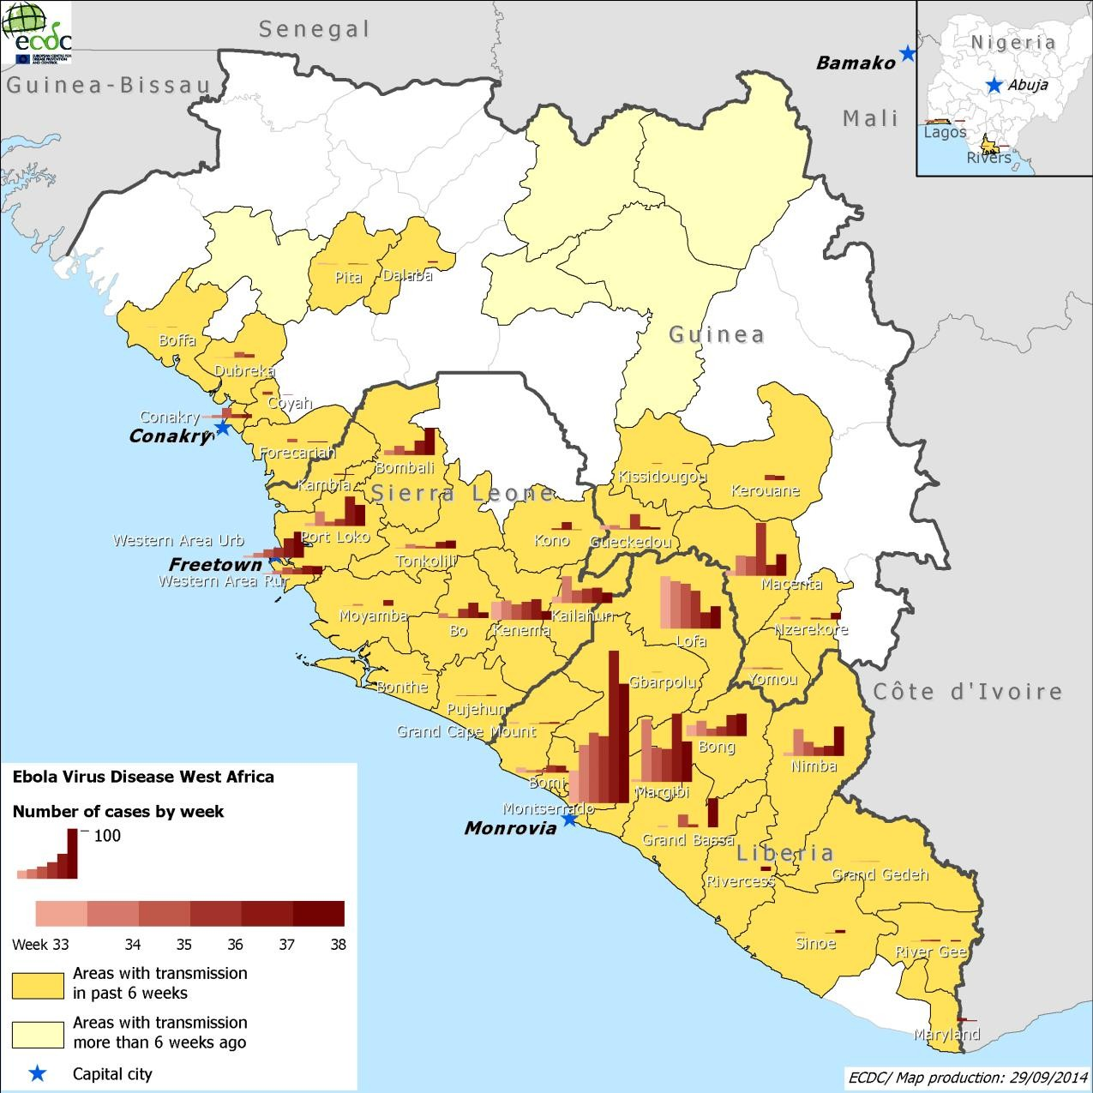

Situace v Nigérii a Senegalu
Nigérie

Ke dni 26. září 2014 bylo zaznamenáno 20 případů a osm úmrtí [29]. U 847 z 872 kontaktů (92,7 %) uplynula doba sledování 21 dnů (349 kontaktů v Lagosu, 498 kontaktů v Port Hartcourt). U všech kontaktů v Lagosu nyní uplynula doba sledování 21 dní. Dvacet čtyři (96 %) z 25 kontaktů, které jsou stále monitorovány v Port Hartcourt, bylo prohlédnuto 23. září.

Tabulka 2 Počet případů, úmrtí a suspektních případů eboly v Nigérii ke dni 23. září 2014 (zdroj: WHO [29])

Země | Případy | Úmrtí | Datum posledního potvrzeného případu | Počet vyšetřovaných kontaktů | Počet kontaktů, u nichž uplynula doba  sledování 21 dní | Počet kontaktů, u nichž neuplynula doba sledování 21 dní
Lagos | 16 | 6 | 5. září 2014 | 349 | 349 | 0
Port Harcourt | 4 | 2 | 1. září 2014 | 523 | 498 | 25
Celkem | 20 | 8 |  | 872 | 847 | 25

Senegal

Dne 29. srpna 2014 byl zaznamenán jeden potvrzený případ u 21letého muže původem z Guineje [32]. Dne 28. srpna 2014 byl tento případ umístěn do izolace. Sledováním kontaktů bylo identifikováno 74 kontaktních osob; u všech z nich uplynula doba sledování 21 dnů a žádné další případy eboly nahlášeny nebyly. Žádným z monitorovaných kontaktů nebyl zdravotnický pracovník.

Situace zdravotnických pracovníků
Dne 24. září 2014 zveřejnila Světová zdravotnická organizace výsledky šetření výskytu případů eboly u pracovníků ve zdravotnictví [33]. V Tabulce 3 je podrobně popsáno rozšíření případů a úmrtí ve čtyřech zasažených zemích.

Světová zdravotnická organizace poukazuje na to, že neexistují data, která by dokládala nárůst výskytu infekce mezi zdravotnickými pracovníky v poslední době. V Nigérii bylo 11 z 20 nahlášených případů a 5 z 8 nahlášených úmrtí zaznamenáno mezi zdravotnickými pracovníky.

Hrubý odhad poměru případů a úmrtí mezi zdravotnickými pracovníky je zobrazen v Tabulce 3.

Tabulka 3 Počet případů eboly a úmrtí mezi zdravotnickými pracovníky ke dni 21. září 2014 (zdroj: WHO [29])

Země | Případy (% celkového počtu nahlášených případů) | Úmrtí (% celkového počtu nahlášených případů)
Guinea | 67 (6,2) | 35 (5,4)
Sierra Leone | 113 (5,6) | 82 (13,6)
Libérie | 184 (5,3) | 89 (4,9)
Nigérie | 11 (55,0) | 5 (62,5)
Celkem | 375 (5,7) | 211 (6,8)

Souběžná epidemie eboly v Demokratické republice Kongo

Dne 26. srpna 2014 uvědomilo Ministerstvo zdravotnictví Demokratické republiky Kongo Světovou zdravotnickou organizaci o epidemii eboly v provincii Equateur [34]. Indikovaným případem byla těhotná žena, která zemřela na blíže nespecifikovanou hemoragickou horečku v místní nemocnici. Tato žena porazila zvíře, které předtím ulovil její manžel. Ke dni 24. září 2014 bylo zaznamenáno 70 případů (30 potvrzených, 26 pravděpodobných, 14 suspektních), z toho 8 případů bylo zaznamenáno u zdravotnických pracovníků. Bylo nahlášeno celkem 42 úmrtí, z toho 8 úmrtí bylo nahlášeno u zdravotnických pracovníků [29].

U 628 z 939 kontaktů uplynula doba sledování 21 dnů. Ke dni 24. září bylo monitorováno 311 kontaktů, z nichž 290 (93 %) bylo prohlédnuto toho dne.

Žádný z těchto případů předtím necestoval do některé ze zemí zasažených ebolou v západní Africe ani nebyl v kontaktu s jedinci ze zasažených oblastí. Druh viru, který epidemii způsobil, byl identifikován jako virus Ebola-Zair. Bylo zjištěno, že kmen je z 99 % homologní s kmenem Kikwit 1995, a je proto odlišný od kmene viru Ebola-Zair, který se šíří v západní Africe [35]. Od roku 1976 tento druh viru způsobil v Demokratické republice Kongo šest předchozích epidemií. Z vývoje tohoto případu, který byl iniciován přípravou masa z divoce žijících zvířat, vyplývá, že došlo k přímému zoonotickému přenosu infekce ve vzdálené oblasti provincie Equateur, což je dalším důkazem toho, že tato epidemie není nijak spojena s epidemií v západní Africe.

Odhad vývoje epidemie

Byla vytvořena celá řada modelů, které předvídají vývoj epidemie v krátkodobém, střednědobém a dlouhodobém horizontu. Tyto modely se liší použitými metodami a datem, k němuž byla do výpočtu zahrnuta data. Dále byla modelována pravděpodobnost šíření onemocnění do dalších zemí.

Na základě těchto modelů se základní (R0) a efektivní (Rt) reprodukční číslo současné epidemie odhaduje na 1,51 až 2,53 [36-39], což je v souladu s výsledky modelů předchozích epidemií [40-42].

Studie publikovaná nouzovým týmem pro ebolu Světové zdravotnické organizace z epidemiologického hlediska charakterizuje případy, které se objevily do září 2014, a odhaduje Rt pro Guineu 1,81, pro Libérii 1,51 a pro Sierru Leone 1,38.

WHO odhaduje, že na počátku listopadu bude existovat již více než 20 000 případů (5740 v Guineji, 9890 v Libérii a 5000 v Sieře Leone) [30]. Nishiura et al [39] předpovídají, že počet zasažených osob se na konci roku 2014 bude pohybovat mezi 77 181 a 277 124 (Obrázek 4). Americké Centrum pro prevenci a kontrolu nemocí (CDC) odhaduje, že na konci ledna 2015 se počet případů bude pohybovat mezi 550 000 a 1,4 milionu. Druhý údaj počítá s korekčním faktorem pro nedostatečné nahlašování případů 2,5 (Obrázek 4) [43]. Nouzový tým pro ebolu WHO tuto předpověď nerozporuje, ale jak WHO, tak CDC zdůrazňují, že tyto předpovědi se zakládají na předpokladu, že se kontrolní opatření žádným způsobem nezlepší.

Dlouhodobé předpovědi jsou důležité pro plánování přidělování nečetných zdrojů a pro odhad zátěže pro místní a mezinárodní zdravotnickou péči, veřejné zdraví a humanitární struktury.

Obrázek 4: Souhrnný počet nahlášených a předpovídaných případů, epidemie eboly v západní Africe. [30,37,39,43,44]

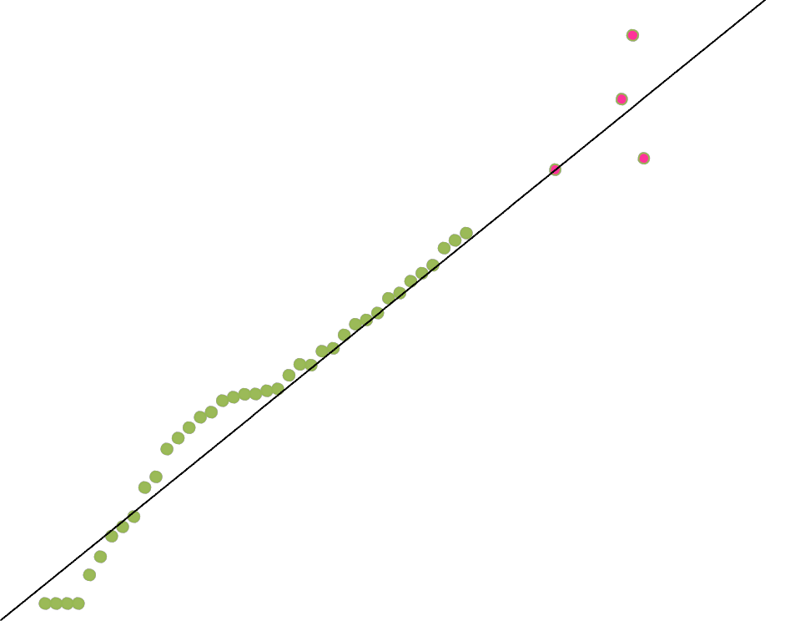
100000
Nahlášené případy

Předpovídané případy

10000

1000

100

10

1

k e e
w
49
51
1
3
5
7
9
11
13
15
17
19
21
23
25
27
29
31
33
35
37
39
41
43
45
47
49
51
1
3
5
7
9
11
13
15
17
19
21
23
25

Týden 2013
Týden 2014 Týden 2015

Reakce na epidemii v zemích zasažených ebolou

Cílem reakce na epidemii eboly je přerušit všechny řetězce přenosu z člověka na člověka. Klíčové strategie k dosažení tohoto cíle jsou následující:

1. informovat představitele komunit o nemoci, způsobech jejího přenosu a možnostech ochrany proti nákaze a přesvědčit je, aby tyto informace aktivně šířili mezi členy komunity;

2. urychleně identifikovat a izolovat případy, u nichž existuje podezření na nákazu ebolou, provést u nich potvrzení prostřednictvím laboratorní diagnostiky a nasadit podpůrnou léčbu;

3. identifikovat všechny kontakty každého případu nakaženého ebolou, aktivně monitorovat jejich zdravotní stav po dobu maximální délky inkubační doby, tj. 21 dnů, a izolovat, diagnostikovat a ošetřit všechny kontakty, u nichž se rozvinou symptomy;

4. minimalizovat riziko přenosu v prostředí zdravotnických zařízení pomocí důsledného a vhodného používání osobních ochranných prostředků (OOP) a správným nakládáním s nemocničním odpadem;

5. zajistit bezpečné odstranění a pohřbení zesnulých osob nakažených ebolou;

6. zvyšovat veřejné povědomí a zdůrazňovat nutnost bezpečného chování [2,45].

Úspěšná implementace těchto strategií závisí na vybudování a udržování důvěry veřejnosti v reakční opatření vlády a zajištění spolupráce s postiženými rodinami a jejich komunitami.

Přenos na zdravotnické pracovníky
Během epidemie existuje pro pracovníky ve zdravotnictví velké riziko expozice virům ebola. Riziko expozice, jehož následkem je nákaza, závisí na dostupnosti a soustavném používání OOP. K přenosu na zdravotnické pracovníky došlo v důsledku bezprostředních kontaktů s pacienty nakaženými ebolou. K přenosu došlo také v místech, kde byla uplatňována preventivní opatření pro kontrolu šíření infekce, ale nebyla důsledně dodržována [46]. Zdravotníci jsou virům ebola potenciálně vystaveni nejen v důsledku přímého kontaktu s nakaženými osobami, ale také prostřednictvím kontaminovaného nemocničního materiálu, zdravotnického odpadu a diagnostických vzorků. Riziko nákazy

zdravotníků virem ebola však lze omezovat konzistentním a náležitým uplatňováním preventivních opatření pro kontrolu šíření infekce a důsledným zaváděním postupů bariérové péče [47].

Izolace pacientů, bariérová péče a další kontrolní opatření související s viry ebola představují pro zdravotnické pracovníky značnou zátěž, především v podmínkách horkého a vlhkého klimatu, a může být proto obtížné zajistit dodržování postupů v průběhu času.

Nárůst počtu pacientů vyžadujících lékařskou péči za poslední dva měsíce vede k tomu, že je riziku nakažení viry při své každodenní práci vystaveno více zdravotnických pracovníků.

Zdravotnická evakuace ze zemí zasažených ebolou
Ze zemí zasažených ebolou byla evakuována celá řada osob nakažených virem ebola.

Tabulka 3. Zdravotnická evakuace ze zemí zasažených ebolou do 25. září 2014.

Datum evakuace | Evakuován z | Evakuován do (město/země) | Profese | Stav | Potvrzeno | Občanství
2. srpna | Libérie | Atlanta (USA) | Zdravotnický pracovník | Propuštěn | ano | Americké
5. srpna | Libérie | Atlanta (USA) | Zdravotnický pracovník | Propuštěn | ano | Americké
6. srpna | Monrovia, Libérie | Madrid (Španělsko) | Zdravotnický pracovník | Úmrtí | ano | Španělské
24. srpna | Sierra Leone | Londýn (Velká  Británie) | Zdravotnický pracovník | Propuštěn | ano | Britské
27. srpna | Sierra Leone | Hamburg (Německo) | Epidemiolog | není známo | ano | Senegalské
4. září | Libérie | Omaha (USA) | Zdravotnický pracovník | ? propuštěn | ? ano | Americké
9. září | Libérie | Atlanta (USA) | Zdravotnický pracovník | ? propuštěn | ? ano | Americké
14. září | Sierra Leone | Leiden  (Nizozemsko) | Zdravotnický pracovník | Propuštěn | ne | Nizozemské
14. září | Sierra Leone | Leiden  (Nizozemsko) | Zdravotnický pracovník | Propuštěn | ne | Nizozemské
19. září | Libérie | Paříž (Francie) | Zdravotnický pracovník | Stabilizovaný | ano | Francouzské
22. září | Sierra Leone (Lunsar) | Madrid (Španělsko) | Zdravotnický pracovník | Úmrtí | ano | Španělské
22. září | Sierra Leone | Ženeva (Švýcarsko) | Zdravotnický pracovník | Stabilizovaný | suspektní | Jiné než švýcarské
28. září | Sierra Leone | Washington DC (USA) | Zdravotnický pracovník | Stabilizovaný | suspektní | Americké

Mezinárodní cesty a doprava do zemí zasažených ebolou
Téměř všechny země EU/EHP vydaly dočasná doporučení, aby se lidé vyvarovali cest do zemí zasažených ebolou, pokud to není nutné. Celá řada mezinárodních aerolinií snížila nebo zastavila letový provoz do zemí zasažených ebolou, a tato omezení mezinárodní dopravy již vedla ke zpoždění dodávek zdravotnických prostředků do zasažených zemí, včetně dodávek osobních ochranných prostředků. V důsledku těchto opatření navíc zasažené země začínají trpět nedostatkem základních potřeb.

Posouzení hrozeb vydané ECDC

Opatření, která byla dosud přijata, při potírání epidemie nebyla účinná. Přestože je současná epidemie eboly v západní Africe svým rozsahem bezprecedentní, není neschopnost kontrolovat epidemii důsledkem rostoucí patogenity viru eboly. Klinický průběh infekce a přenosnost viru jsou podobné, jako tomu bylo u předchozích epidemií eboly [30]. Stejně jako u dřívějších epidemií, i nyní zdá se primárně dochází k přenosu přímým kontaktem s osobami nakaženými ebolou a mrtvými těly. Neexistují důkazy, že by doporučená opatření pro kontrolu šíření infekce byla nedostatečná pro zajištění ochrany.

Očekává se, že nové případy budou v nadcházejících týdnech, případně měsících, přibývat v Guineji, Libérii a Sieře Leone. Komplikovaná povaha současné epidemie, slabé systémy veřejného zdravotnictví v zasažených zemích a rozsah této epidemie jsou faktory, které značně komplikují odhady, kdy bude šíření nemoci vrcholit a kdy se začne zpomalovat.

Odhady vycházející z různých modelů předpokládají v nadcházejících měsících v těchto třech zemích výrazný vzestupný trend nemoci. Tyto odhady je nutné interpretovat s opatrností ze dvou důvodů:

1. zakládají se na dostupných datech vycházejících ze sledování, která mohou být interpretována pouze ve světle účinnosti systému sledování, z něhož vzešla. V některých oblastech zasažených zemí se objevují zprávy, že byly uzavřeny nemocnice, zdravotnická střediska jsou přeplněná, pacienti se léčí doma a sledování a monitorování kontaktů je neadekvátní. Pokles v počtu nově nahlášených případů tak může znamenat buď pozitivní efekt intervencí, jejichž cílem je kontrola epidemie, nebo pokles účinnosti
systému sledování. Stejně tak nárůst počtu případů může být následkem nejen lepšího sledování, ale také vyšší míry přenosu [48]

2. spočívají na všeobecném předpokladu, že se epidemie vyvíjí konstantním tempem, což je nepravděpodobné u nemoci, jako je ebola, u níž přenos závisí na chování a přijatých kontrolních opatřeních.

Odhady by proto měly být považovány pouze za možné vývojové trendy. V případě, že epidemie bude narůstat současným tempem, aniž by byla přijata efektivní opatření, lze očekávat možný výbušný průběh epidemie, který by měl pro region závažné následky. Navíc by výrazný nárůst počtu případů následně zvýšil riziko rozšíření v sousedních a vzdálených zemích. Dopady na ekonomiku a obchod jsou již patrné, a pokud se situace bude vyvíjet tímto tempem, budou ještě dramatičtější. Modely také naznačují, že stále ještě zdaleka nebylo dosaženo kumulačního bodu epidemie.

S pokračujícím šířením epidemie roste pravděpodobnost zavlečení eboly do vzdálených zemí prostřednictvím letecké přepravy.

V Senegalu nyní u všech kontaktů uplynula doba sledování 21 dní, přičemž žádné další případy eboly nebyly zaznamenány. V Nigérii je 25 kontaktů stále monitorováno v Port Hartcourt, ale dosud žádný další přenos nebyl nahlášen. Pokud bude výskyt eboly u těchto kontaktů negativní po dobu šesti týdnů, tedy po dobu odpovídající dvojnásobku inkubační doby, mohou být oblasti odebrány ze seznamu zasažených oblastí.

Riziko expozice rezidentů a cestujících z EU v zasažených zemích

Riziko expozice v komunitě

Prudký nárůst počtu nových případů nakažení virem ebola v posledních týdnech, existence přenosu v městských oblastech a skutečnost, že ne všechny způsoby přenosu jsou známé, zvyšuje pravděpodobnost, že se rezidenti a osoby cestující do zasažených zemí dostanou do styku s nakaženými/nemocnými osobami. Pro rezidenty zasažených oblastí nebo návštěvníky těchto oblastí je riziko nákazy v rámci komunity považováno za nízké, pokud jsou dodržována preventivní opatření. Infekci však nelze vyloučit, pokud dojde ke kontaktu sliznice nebo kožních oděrek s povrchy a předměty kontaminovanými virem ebola, nebo pokud k přenosu dojde přímo či nepřímo prostřednictvím kontaminovaných rukou.

Lidé navštěvující přátele a příbuzné v zasažených zemích mají většinou tendenci k častějším a intenzivnějším kontaktům v rámci komunity a je pravděpodobnější, že se tito návštěvníci budou účastnit pohřebních obřadů, které jsou spojovány s přenosem virů ebola.

Riziko expozice ve zdravotnickém prostředí

Rezidenti a návštěvníci v zasažených oblastech jsou vystaveni vysokému riziku expozice viru ebola ve zdravotnických zařízeních. Míra tohoto rizika je závislá na tom, jak důkladně jsou implementována opatření pro kontrolu přenosu infekce v těchto zařízeních a na zdravotnické péči, která je vyžadována. Zatímco pro lékařskou konzultaci, neinvazivní testy a předpis perorálních léčiv je riziko velmi nízké, může narůstat, pokud je třeba provést invazivní postupy.

V rámci současné epidemie je poměr nakažených zdravotnických pracovníků vzhledem k celkovému počtu případů 6,2 % v Guineji, 5,6 % v Libérii a 5,3 % v Sieře Leone. Tento poměr byl v Nigérii výrazně vyšší. Tuto skutečnost lze vysvětlit tím, že k infekcím došlo ve fázi prvních případů onemocnění ebolou, kdy přítomnost eboly ještě nebyla známa nebo neexistovalo podezření na nákazu ebolou.

Při minulých epidemiích byl poměr nakažených zdravotnických pracovníků vzhledem k celkovému počtu případů 6 % během epidemie v Ugandě v roce 1999 a 26 % během epidemie v Demokratické republice Kongo v témže roce. Při současné epidemii je zejména znepokojivý fakt, že stále dochází k nákaze zdravotnických pracovníků dlouho po začátku epidemie, tedy v době, kdy by se dalo očekávat, že standardní postupy spojené s prevencí přenosu ve zdravotnickém prostředí budou již uplatňovány [33].

Riziko infekce se neomezuje na nemocnice, které poskytují péči pacientům prokazatelně trpícím ebolou, protože nakažlivé osoby mohou na počátku vyhledat lékařskou pomoc u jakéhokoliv poskytovatele zdravotnické péče. Riziko expozice spojené se zdravotnickými zařízeními je navíc třeba zohlednit i v oblastech, v nichž žádné případy dosud nebyly nahlášeny vzhledem k tomu, že existují důvodné obavy, že ne všechny případy eboly se daří identifikovat a nahlásit.

Riziko expozice virům ebola je vyšší pro pracovníky ve zdravotnictví, například pro dobrovolníky z nevládních organizací, kteří pomáhají v prostředí, kde nejsou uplatňována žádná opatření pro kontrolu přenosu infekce. Riziko je velmi vysoké zejména u pracovníků ve zdravotnictví, kteří provádějí invazivní postupy nebo pečují o pacienty s ebolou.

Riziko zavlečení do EU

Osoby nakažené virem ebola se mohou dostávat do EU v rámci přímých i nepřímých letů ze zasažených zemí nebo na palubě nákladních nebo osobních lodí. Nepravděpodobnou možností je také přenos podél trasy užívané nezdokumentovanými migranty, kteří proniknou na jižní pobřeží Středozemního moře a pokoušejí se dostat do Evropy po moři. Přestože je pravděpodobnost takovéto situace velmi nízká, mohly by její následky v detenčních centrech a na palubě lodí být značné.

Osoby nakažené ebolou mohou cestovat v inkubační době onemocnění, a proto se u nich v okamžiku příjezdu nemusí projevovat symptomy onemocnění, nebo mohou přicestovat již nemocné, protože se u nich symptomy vyvinuly během cesty. Nemoc způsobená virem ebola se může rozvinout rychle a nakažené osoby si ne vždy uvědomují, že byly viru ebola vystaveny. Osoby, jejichž nemoc se pohybuje ve stádiu inkubační doby, nevykazují žádné příznaky, a nemohou tedy být odhaleny kontrolami na odjezdových nebo vstupních místech. Tyto osoby si expozice nemusí být vědomy nebo ji mohou popírat a když v EU vyhledají zdravotnické zařízení, lékaři nemusí mít podezření na ebolu.

Pacienti vykazující příznaky eboly, kteří vyhledají lékařskou pomoc v EU

Je možné, že osoby, které byly vystaveny viru ebola a během komerčního letu se u nich rozvinuly symptomy, vyhledají lékařskou pomoc v Evropské unii. Je velmi pravděpodobné, že tito pacienti ihned po příjezdu vyhledají zdravotnické zařízení v EU a budou zde poté izolováni, aby se zabránilo dalšímu šíření.

Zhodnocení rizika pro cestování a dopravu

Cestující na palubě letadla může být již nemocný nebo může onemocnět během letu a můžou se u něj projevit příznaky odpovídající ebole. V této situaci by možnost nakažení spolucestujících a posádky na palubě letadla měla být vyhodnocena v souladu s pokyny pro zhodnocení rizika pro nemoci přenášené v letadle Evropského střediska pro prevenci a kontrolu nemocí RAGIDA (Risk assessment guidelines for diseases transmitted on aircraft) [8].

Pokud se prokáže, že cestující vykazuje příznaky odpovídající nakažení virem ebola a v posledních 21 dnech byl vystaven riziku nákazy v zasažené zemi, měli by všichni cestující a členové palubního personálu, kteří se dostali do přímého styku s nakaženým, a všichni cestující, kteří seděli ve vzdálenosti jednoho sedadla od nakaženého, být po dobu následujících 21 dní sledováni. Navíc by měli být vyšetřeni a sledováni všichni cestující, členové posádky a úklidové čety, kteří měli přímý kontakt s tělními tekutinami osoby, u níž existuje podezření na nákazu virem ebola, nebo potenciálně kontaminovaným materiálem jako je oblečení, ručníky nebo osobní předměty.

Každá osoba, která byla vystavena virům ebola a u níž se projeví příznaky onemocnění na palubě nákladní/osobní lodi plující do EU, by měla být nahlášena prostřednictvím námořního zdravotního prohlášení v souladu s článkem 37 Mezinárodních zdravotnických předpisů z roku 2005 [49]. Následně by o postižené členy posádky nebo cestující mělo být postaráno tak, aby se zabránilo jakémukoliv dalšímu šíření nemoci.

Rizika související s biologickou bezpečností

Existuje teoretické riziko, že by biologický vzorek mohl být zaslán do laboratoře v EU na další testování, aniž by bylo řádně označeno, že může potenciálně souviset s virem ebola. Toto riziko by mělo být zmírněno přísným dodržováním předpisů pro zasílání vzorků a všeobecných preventivních opatření v přijímající laboratoři [50].

Riziko přenosu prostřednictvím látek lidského původu

Podle směrnice EU o krvi [51] jsou v současné době všichni rezidenti či cestovatelé, kteří se navracejí z oblastí s výskytem malárie, vyloučeni z dárcovství krve; tyto oblasti zahrnují rovněž oblasti, v nichž se dnes vyskytuje ebola.

Riziko rozšíření viru ebola po jeho zavlečení do EU

Riziko rozšíření viru ebola z pacienta trpícího ebolou, který přijel do EU v rámci plánované zdravotnické evakuace, je považováno za extrémně nízké. Riziko rozšíření je minimální, pokud jsou dodržována doporučená opatření pro kontrolu šíření infekce, a předpokládá se, že personál organizující evakuaci a instituce přijímající pacienta s ebolou budou důkladně proškoleny.

V případě, že se v členských státech EU objeví osoba nakažená ebolou, nelze vyloučit sekundární přenos v rámci blízkých přímých kontaktů mezi rodinnými příslušníky nebo příbuznými či v prostředí zdravotnických zařízení, zejména pokud daná osoba trpí syndromy, při nichž se na povrch dostávají tělní tekutiny (krvácení, průjem), dokud není identifikováno možné nakažení virem ebola a nejsou zavedena odpovídající opatření pro kontrolu přenosu infekce. V případě, že existuje podezření, že je cestující nakažen virem ebola a poskytovatelé zdravotnické péče učinili preventivní opatření, aby zabránili přenosu nemoci, mělo by být riziko rozšíření nemoci sníženo na minimum.

Možnosti snížení rizika

Tento dokument je zaměřen na individuální ochranu a možnosti zmírnění rizika zavlečení a rozšíření nemoci v EU.

Snížení rizika nakažení

Vyvarování se cest do zasažených oblastí

Nejjednodušší možností, jak snížit riziko zavlečení nemoci ze zasažených oblastí je doporučit cestovatelům, aby odložili svoji cestu do těchto zasažených zemí na dobu, kdy zde bude epidemie pod kontrolou. Třicet zemí EU/EHP svým občanům tuto možnost doporučilo, přičemž 26 z nich doporučuje zrušit nebo odložit cesty, které nejsou nezbytně nutné, a čtyři odrazují od jakýchkoliv cest do zasažených oblastí. Světová zdravotnická organizace nedoporučuje, aby byla v zemích, jichž se epidemie týká, zavedena cestovní nebo obchodní omezení [52].

Prevence infekce v komunitách

Pro návštěvníky zasažených oblastí nebo rezidenty těchto oblastí je riziko v rámci komunity považováno za nízké, pokud jsou důsledně dodržována preventivní opatření. Je třeba:

• vyhýbat se kontaktu se symptomatickými pacienty a jejich tělními tekutinami
• vyhýbat se kontaktu s mrtvými těly a/nebo tělními tekutinami zemřelých pacientů
• vyhýbat se kontaktu s divoce žijícími zvířaty (včetně primátů, opic, lesních antilop, plazů a netopýrů), jak živých, tak mrtvých, a konzumaci masa z divoce žijících zvířat
• pravidelně si mýt ruce s použitím mýdla nebo antiseptických prostředků.

Pro prevenci nakažení virem ebola rovněž platí všeobecná preventivní opatření pro cestování po západoafrických zemích. Je třeba:

• omýt a oloupat ovoce a zeleninu před jejich konzumací
• dodržovat pravidla „bezpečného sexu"
• vyhýbat se přirozenému prostředí, v němž by se mohli vyskytovat netopýři, jako jsou například jeskyně, izolované přístřešky nebo doly.

Prevence infekce ve zdravotnickém prostředí

Riziko expozice a nakažení virem je větší ve zdravotnických zařízeních. Možnosti prevence a kontroly rizik:

• vyvarovat se cest do oblastí a zemí zasažených ebolou, pokud to není nutné
• vyhledat si před cestou vhodné zdroje zdravotnické péče v dané zemi zasažené ebolou
• zajistit, aby cestovní pojistka pokrývala i zdravotnickou evakuaci v případě jakékoliv nemoci nebo nehody, aby se tak omezila možnost kontaktu v místních zdravotnických zařízeních.

Nedávné události v zasažených zemích však ukázaly, že není vždy možné dodržovat výše uvedená bezpečnostní opatření, což právě celou řadu zemí vede k tomu, aby své obyvatele odrazovaly od cest do Libérie a Sierry Leone, pokud nejsou nezbytně nutné.

Snížení rizika zavlečení nemoci do EU

Možnosti v zasažených zemích

Aby ještě více snížila riziko zavlečení nemoci do EU, označila Světová zdravotnická organizace dne 8. srpna 2014 epidemii viru ebola v západní Africe jako Ohrožení veřejného zdraví mezinárodního významu (PHEIC) v souladu s Mezinárodními zdravotnickými předpisy. Dne 22. září 2014 Světová zdravotnická organizace potvrdila, že epidemie eboly v západní Africe v roce 2014 nadále představuje ohrožení veřejného zdraví mezinárodního významu. Po vyhlášení stavu ohrožení veřejného zdraví mezinárodního významu (PHEIC) a v jeho důsledku doporučuje WHO pro zasažené členské státy následující opatření:

• Od zasažených zemí se požaduje, aby prováděly screening všech osob opouštějících mezinárodní letiště, námořní přístavy a hlavní pozemní hraniční přechody a kontrolovaly zde přítomnost osob trpících nespecifikovanou horečnatou nemocí, jejíž příznaky odpovídají potenciální nákaze virem ebola. Podle všeho byl screening při odjezdu zaveden v Conakry a zabránil 47 pacientům s horečkou, aby nastoupili do letadla [53].
• Nemělo by docházet k mezinárodním cestám osob nakažených ebolou nebo jejich kontaktům s výjimkou případů, kdy je cesta součástí řádné zdravotnické evakuace. Aby byla opatření v celém rozsahu účinná, měla by zabraňovat kontaktům osob nakažených ebolou, u nichž se nerozvinuly žádné příznaky, aby opustily zemi zasaženou ebolou prostřednictvím mezinárodního letu, dokud neuplyne období 21 dnů odpovídající maximální délce inkubační doby. Vzhledem k tomu, že kontaktů je v poměru k již existujícím případům nákazy nepoměrně více, představuje toto opatření značnou logistickou výzvu. Může rovněž zabránit mezinárodnímu personálu, který se zapojuje do procesu kontroly epidemie, v opuštění země zasažené ebolou v případě, že byl vystaven virům ebola.

Implementace tohoto opatření může zahrnovat:

• kontrolu všech cestujících, kteří opouštějí země zasažené ebolou, zda měli kontakt s případy eboly
• odebírání cestovních dokladů kontaktům, u nichž se rozvinou příznaky, a osobám, u nichž existuje podezření na nákazu ebolou nebo u nich nákaza byla potvrzena.

Výše uvedená opatření mohou být implementována pouze v zemích zasažených ebolou a neexistují důkazy o tom, že jsou účinná. Cílem kontroly cestujících pomocí teplotních skenerů je detekce cestujících s horečkou. Pravděpodobnost, že by cestující s horečkou byl nakažlivým případem onemocnění ebola je však velmi malá, vezmeme-li v úvahu relativně nízký výskyt eboly mezi běžnou populací v zasažených zemích a mnohem větší výskyt jiných horečnatých onemocnění (jako je například malárie). Tato kontrola by potenciálně mohla v nástupu do letadla zabránit osobě trpící ebolou, jež má horečku, ale neodhalila by cestujícího v inkubační době onemocnění, kdy se u něj ještě nerozvinuly příznaky.

Aby bylo možné monitorovat riziko zavlečení eboly do nezasažených zemí, je třeba shromažďovat další informace o screeningu v zasažených zemích.

Možnosti pro země EU

Kontrola v místě odjezdu ze zasažených zemí („screening při odjezdu") je pravděpodobně efektivnější a méně nákladná než kontrola v místě příjezdu do cílové země EU/EHP („vstupní screening"). Vstupní screening v zemích EU tedy podle všeho není nákladově efektivní a mělo by o něm být uvažováno pouze v případě přímých letů ze zasažených zemí, pokud neexistují důkazy o provedení účinného screeningu při odjezdu.

Snížení rizika přenosu viru ebola po jeho zavlečení do EU

Riziko přenosu eboly závisí na včasném rozpoznání suspektního případu eboly, který se dostane do EU. Časový interval potenciálního přenosu je omezen výskytem prvních příznaků a jejich rozpoznáním zdravotnickými pracovníky. Jakmile budou zavedena vhodná opatření pro kontrolu šíření infekce eboly, stává se riziko přenosu velmi nízkým. Cílem intervencí vedoucích ke snížení šíření nemoci ze zavlečeného případu by tak mělo být zkrácení tohoto časového intervalu.

Informace a komunikace

Intervence, které si kladou za cíl snížit počet kontaktů a zkrátit interval mezi nástupem příznaků a implementací vhodných opatření pro kontrolu šíření infekce, zahrnují:

• informování osob odjíždějících ze zemí zasažených ebolou a osob, které přicestují do EU přímými lety ze zemí zasažených ebolou o:
− možnosti expozice viru ebola při pobytu v zasažených zemích;
− klinickém obrazu nemoci a o nutnosti vyhledat okamžitou lékařskou pomoc v případě, že se objeví příznaky;
− nutnosti okamžitě informovat zdravotnického pracovníka o svých předchozích cestách a v ideálním případě tak učinit ještě před příjezdem do zdravotnického zařízení;
− nutnosti informovat o možném kontaktu s nemocnými jedinci nebo divoce žijícími zvířaty během pobytu v zemi zasažené ebolou;
− možnostech kontaktovat orgány veřejného zdraví a požádat je o asistenci v případě, že má cestující podezření na předchozí nákazu, a poskytnout mu letáky a telefonní čísla (nouzová linka).
• Informování a instruování poskytovatelů zdravotnické péče v EU ohledně:
− možnosti výskytu eboly mezi cestujícími vracejícími se ze zasažených oblastí;
− klinického obrazu nemoci a nutnosti vyptat se na předchozí cesty a kontakty s rodinou a přáteli, kteří přijeli na návštěvu ze zemí zasažených ebolou;
− dostupnosti protokolů pro identifikování případných nakažených osob a postupů pro kontakt se zdravotnickými zařízeními;
− nutnosti přísného dodržování bariér, používání osobních ochranných prostředků a dezinfekčních postupů v souladu s konkrétními pokyny a doporučeními Světové zdravotnické organizace pro kontrolu přenosu infekce
[38,39] při péči o osoby, u nichž existuje podezření na nákazu virem ebola.
• Podpora poskytovatelů zdravotnické péče v EU pomocí zdrojů, jež jim pomohou identifikovat potenciální pacienty nakažené ebolou a nakládat s nimi odpovídajícím způsobem:
− Zhodnocení a plánovaní letecké zdravotnické evakuace pacientů s ebolou a osob vystavených viru ebola do EU: http://www.ecdc.europa.eu/en/publications/Publications/air-transport- EVD.pdf
− Definice případů pro pacienty s ebolou v EU:
http://ecdc.europa.eu/en/healthtopics/ebola_marburg_fevers/EVDcasedefinition/Pages/default.aspx
− Identifikace případů a algoritmy koordinované péče: http://ecdc.europa.eu/en/healthtopics/ebola_marburg_fevers/algorithm-evd-diagnosis/Pages/default.aspx ahttp://ecdc.europa.eu/en/healthtopics/ebola_marburg_fevers/algorithm-evd-case- assessment/Pages/default.aspx

Šetření možných případů

Mělo by být provedeno včasné odhalení potenciálních případů nákazy ebolou v souladu s kritérii vztahujícími se na vyšetřované pacienty (http://ecdc.europa.eu/en/healthtopics/ebola_marburg_fevers/EVDcasedefinition/Pages/default.aspx). Navíc by paralelně měla probíhat vyšetření běžných etiologií horečnatých onemocnění po návratu z tropických oblastí dříve, než je pacient vyšetřován na diagnózu malárie. Prokázaná nákaza malárií však nevylučuje infekci ebolou. Očekává se, že v EU/EHP bude vyšetřována celá řada osob pro podezření na ebolu, přičemž pravděpodobnost odhalení potvrzeného případu eboly bude velice nízká (nízká pozitivní prediktivní hodnota). Tato skutečnost je dána tím, že většina osob, které splňují kritéria pro pacienty vyšetřované v souvislosti s ebolou, budou trpět jinými infekcemi vysvětlujícími jejich symptomy.

Zdravotnické evakuace

Množí se zprávy o zdravotnících žijících v zahraničí, kteří byli repatriováni ze zemí zasažených ebolou za účelem monitorování v důsledku expozice virům ebola. Takovéto repatriace by měly být prováděny brzy po potenciální expozici viru, tedy v době, kdy je riziko přenosu minimální, pokud by se ukázalo, že je exponovaná osoba nakažená.

Dokument Zhodnocení a plánování letecké zdravotnické evakuace pacientů s ebolou a osob vystavených viru ebola do EU představuje oporu v rozhodovacím procesu, pokud se zdá být nutné letecky evakuovat nakaženou osobu nebo osobu, která byla vystavena viru, ze země zasažené ebolou do některého z členských států EU. Při rozhodování, zda tuto osobu evakuovat, je třeba zhodnotit: pravděpodobnost, že je osoba nakažena virem ebola; potenciální výhody evakuace pro dotyčnou osobu/pacienta; rizika pro dotyčnou osobu/pacienta spojená s leteckou zdravotnickou evakuací; riziko přenosu nemoci na palubní personál a doprovázející zdravotnické pracovníky [54].

Je pravděpodobné, že možnost včasné zdravotnické evakuace bude důležitým faktorem, na jehož základě se bude zahraniční personál rozhodovat, zda se vydá na misi do země zasažené ebolou. Tato skutečnost se týká zejména personálu, jehož úkolem by bylo sledovat kontakty, starat se o pacienty a provozovat další činnosti spojené s kontrolou epidemie, které zvyšují riziko kontaktu s nakaženými osobami. Očekává se, že potřeba zdravotnické evakuace bude v následujících měsících narůstat vzhledem k neustálému rozvoji epidemie a rostoucímu počtu zahraničního zdravotnického personálu zapojeného do procesu kontroly epidemie.

Reference

1. Evropské středisko pro prevenci a kontrolu nemocí. ECDC fact sheet: Ebola and Marburg fever [internet]. ECDC; 2014 [cited 2014 Mar 20]. Dostupné na adrese: http://www.ecdc.europa.eu/en/healthtopics/ebola_marburg_fevers/pages/index.aspx.
2. World Health Organization. Ebola virus disease (Fact sheet N°103) [internet]. WHO Media centre; 2014 [updated Apr 2014; cited 2014 Mar 20]. Dostupné na adrese: http://www.who.int/mediacentre/factsheets/fs103/en/.
3. Li YH, Chen SP. Evolutionary history of Ebola virus. Epidemiol Infect. 2014 Jun;142(6):1138-45.
4. Office for the Coordination of Humanitarian Affairs Democratic Republic of Congo. Point d'information sur la maladie a virus Ebola en RDC. [internet]. 2014 [cited 2014 sep 1]. Dostupné na adrese: http://www.rdc- humanitaire.net/attachments/article/4924/EBOLA%20-%20Update%20du%2030%20ao%C3%BBt%202014%20-
%20No.%205.pdf.
5. Piercy TJ, Smither SJ, Steward JA, Eastaugh L, Lever MS. The survival of filoviruses in liquids, on solid substrates and in a dynamic aerosol. J Appl Microbiol. 2010 Nov;109(5):1531-9.
6. Public Health Agency of Canada. Ebola virus. Pathogen Safety Data Sheet - Infectious substances [internet]. Public Health Agency of Canada.; 2010 [cited 2014 Mar 31]. Dostupné na adrese: http://www.phac- aspc.gc.ca/lab-bio/res/psds-ftss/ebola-eng.php.
7. Chepurnov AA, Chuev Iu P, P'Iankov O V, Efimova IV. [The effect of some physical and chemical factors on inactivation of the Ebola virus]. Vopr Virusol. 1995 Mar-Apr;40(2):74-6.
8. Evropské středisko pro prevenci a kontrolu nemocí. Risk assessment guidelines for diseases transmitted on aircraft (Part 2). 2010 2.
9. World Health Organization. A Guide for Shippers of Infectious Substances, 2013 [internet]. 2014 [cited
2014 Mar 22]. Dostupné na adrese: http://www.who.int/ihr/infectious_substances/en/.
10. Bannister B. Viral haemorrhagic fevers imported into non-endemic countries: risk assessment and management. Br Med Bull. 2010;95:193-225.
11. Colebunders R, Borchert M. Ebola haemorrhagic fever--a review. J Infect. 2000 Jan;40(1):16-20.
12. Rowe AK, Bertolli J, Khan AS, Mukunu R, Muyembe-Tamfum JJ, Bressler D, et al. Clinical, virologic, and immunologic follow-up of convalescent Ebola hemorrhagic fever patients and their household contacts, Kikwit, Democratic Republic of the Congo. Commission de Lutte contre les Epidemies a Kikwit. J Infect Dis. 1999 Feb;179
Suppl 1:S28-35.
13. Bausch DG, Towner JS, Dowell SF, Kaducu F, Lukwiya M, Sanchez A, et al. Assessment of the risk of Ebola virus transmission from bodily fluids and fomites. J Infect Dis. 2007 Nov 15;196 Suppl 2:S142-7.
14. Martini GA, Schmidt HA. [Spermatogenic transmission of the "Marburg virus". (Causes of "Marburg simian disease")]. Klin Wochenschr. 1968 Apr 1;46(7):398-400.
15. World Health Organization. Clinical management of patients with viral haemorrhagic fever: a pocket guide for the front-line health worker. 30. března 2014. World Health Organization,, 2014.
16. World Health Organization. Potential Ebola therapies and vaccines 2014 [9 September]. Dostupné na adrese:
http://www.who.int/csr/disease/ebola/ebola-new-interventions-02-sep-2014.pdf?ua=1.
17. World Health Organization. Statement on the WHO Consultation on potential Ebola therapies and vaccines: World Health Organization; 2014. Dostupné na adrese: http://www.who.int/mediacentre/news/statements/2014/ebola-therapies-consultation/en/.
18. World Health Organization. Ebola virus disease in Guinea - 23 March 2014, 2014 [cited 23 March 2014]. Dostupné na adrese: http://www.who.int/csr/don/2014_03_23_ebola/en/.
19. Baize S, Pannetier D, Oestereich L, Rieger T, Koivogui L, Magassouba N, et al. Emergence of Zaire Ebola
Virus Disease in Guinea - Preliminary Report. N Engl J Med. 2014 Apr 16.
20. Muyembe-Tamfum JJ, Mulangu S, Masumu J, Kayembe JM, Kemp A, Paweska JT. Ebola virus outbreaks in
Africa: past and present. Onderstepoort J Vet Res. 2012;79(2):451.
21. Gire SK GA, Andersen K, Sealfon R, Park D. et al. Genomic surveillance elucidates Ebola virus origin and transmission during the 2014 outbreak. Science. 2014.
22. Centers for Disease Control and Prevention. Ebola in Liberia [internet]. 2014 [updated Aug 26; cited 2014
Aug 26]. Dostupné na adrese: http://wwwnc.cdc.gov/travel/notices/alert/ebola-liberia.
23. Centers for Disease Control and Prevention. Ebola in Sierra Leone [Internet]. 2014 [updated 26 Aug 2014;
cited 2014 26 Aug]. Dostupné na adrese: http://wwwnc.cdc.gov/travel/notices/alert/ebola-sierra-leone.
24. SOS international. Ebola in Africa: Nigeria. [Internet]. 2014 [updated Sept 3 2014; cited 2014 Sept 3]. Dotupné na adrese: https://www.internationalsos.com/ebola/index.cfm?content_id=418&language_id=ENG.
25. The Nation. Woman tests positive to Ebola as Nigeria seeks drug from Japan. 2014 1 sept 2014;2014.
26. World Health Organization. Ebola virus disease – Senegal. [internet]. 2014 [cited 2014 Sep 2].

27. World Health Organization. WHO: Ebola response roadmap update 22 September 2014 [internet]. World Health Organization; 2014 [cited 2014 Sept 25]. Dostupné na adrese: http://apps.who.int/iris/bitstream/10665/134449/1/roadmapupdate22sept14_eng.pdf?ua=1.
28. World Health Organization. WHO Statement on the Meeting of the International Health Regulations
Emergency Committee Regarding the 2014 Ebola Outbreak in West Africa. [internet]. 2014 [cited 2014 Aug 29]. Dostupné na adrese: http://who.int/mediacentre/news/statements/2014/ebola-20140808/en/.
29. Organization WH. WHO: Ebola Response Roadmap Update 26 September 2014 [internet]. 2014 [cited
2014 September 29]. Dostupné na adrese:
http://apps.who.int/iris/bitstream/10665/135029/1/roadmapupdate26sept14_eng.pdf?ua=1.
30. WHO Ebola Response Team. Ebola Virus Disease in West Africa — The First 9 Months of the Epidemic and
Forward Projections. N Eng J Med. 2014;0(0):null.
31. World Health Organization. Unprecedented number of medical staff infected with Ebola [internet]. 2014 [cited 2014 Aug 25]. Dostupné na adrese: http://www.who.int/mediacentre/news/ebola/25-august-2014/en/.
32. Ministère de la Santé et de l'Action Sociale S. Epidémie de la maladie à virus Ebola, Situation du 22 septembre 2014 [internet]. 2014 [cited 2014 Sept 25]. Dostupné na adrese: https://wca.humanitarianresponse.info/fr/system/files/documents/files/SITREP-SENEGAL-22Sep-2014.pdf.
33. Organization WH. WHO: Ebola Response Roadmap Update 26 September 2014 [internet]. 2014
[cited 2014 September 25]. Dostupné na adrese:
http://apps.who.int/iris/bitstream/10665/134771/1/roadmapsitrep_24Sept2014_eng.pdf?ua=1.
34. World Health Organization. Ebola virus disease – Democratic Republic of Congo [Internet]. 2014 [29/8/2014]. Dostupné na adrese: http://www.afro.who.int/en/clusters-a-programmes/dpc/epidemic-a-pandemic-alert- and-response/outbreak-news/4263-ebola-virus-disease-drc.html.
35. UNOCHA. Update in the Ebola virus disease in DRC. 2014 [updated Aug 30 2014; cited 2014 Aug 30]. Dostupné na adrese: http://www.rdc- humanitaire.net/attachments/article/4924/Ebola%20Update%20of%2030%20August%202014%20-
%20No%205%20ENG.pdf.
36. Althaus CL. Estimating the Reproduction Number of Ebola Virus (EBOV) During the 2014 Outbreak in West
Africa. PLOs Currents Outbreaks. 2014.
37. Fisman D, Khoo E, Tuite A. Early Epidemic Dynamics of the West African 2014 Ebola Outbreak: Estimates
Derived with a Simple Two-Parameter Model. PLOs Currents Outbreaks2014.
38. Gomes MFC, Pastore y Piontti A, Rossi L, Chao D, Longini I, Halloran ME, et al. Assessing the International
Spreading Risk Associated with the 2014 West African Ebola Outbreak. PLOs Currents Outbreaks. 2014.
39. Nishiura H, Chowell G. Early transmission dynamics of Ebola virus disease (EVD), West Africa, March to
August 2014. Euro Surveill. 2014 Sep 11 214;19(36).
40. Chowell G, Hengartner NW, Castillo-Chavez C, Fenimore PW, Hyman JM. The basic reproductive number of Ebola and the effects of public health measures: the cases of Congo and Uganda. J Theor Biol. 2004 Jul
7;229(1):119-26.
41. Legrand J, Grais RF, Boelle PY, Valleron AJ, Flahault A. Understanding the dynamics of Ebola epidemics. Epidemiol Infect. 2007 May;135(4):610-21.
42. Lekone PE, Finkenstadt BF. Statistical inference in a stochastic epidemic SEIR model with control intervention: Ebola as a case study. Biometrics. 2006 Dec;62(4):1170-7.
43. Meltzer MI, Atkins CY, Santibanez S, Knust B, Petersen BW, Ervin ED, et al. Estimating the Future
Numbers of Cases in the Ebola Epidemic - Liberia and Sierra Leone, 2014-2015. MMWR Morb Mortal Wkly Rep.
2014;63:1-14.
44. D. F, E. K, A. T. Early Epidemic Dynamics of the West African 2014 Ebola Outbreak: Estimates Derived with a Simple Two-Parameter Model. PLOs Currents Outbreaks. 2014.
45. Muyembe-Tamfum JJ, Kipasa M, Kiyungu C, Colebunders R. Ebola outbreak in Kikwit, Democratic Republic of the Congo: discovery and control measures. J Infect Dis. 1999 Feb;179 Suppl 1:S259-62.
46. Borchert M, Mutyaba I, Van Kerkhove MD, Lutwama J, Luwaga H, Bisoborwa G, et al. Ebola haemorrhagic fever outbreak in Masindi District, Uganda: outbreak description and lessons learned. BMC Infect Dis. 2011;11:357.
47. Francesconi P, Yoti Z, Declich S, Onek PA, Fabiani M, Olango J, et al. Ebola hemorrhagic fever transmission and risk factors of contacts, Uganda. Emerg Infect Dis. 2003 Nov;9(11):1430-7.
48. Plachouras D, Sudre B, Testa M, Robesyn E, Coulombier D. Letter to the editor: Early transmission dynamics of Ebola virus disease (EVD), West Africa, March to August 2014 - Eurosurveillance 17 September 2014. Eurosurveillance. 2014;19(20907).
49. World Health organization. International health regulations (2005) -- 2nd ed. Geneva: WHO, 2005.
50. World Health Organization. Guidance on regulations for the transport of infectious substances 2013–2014 [internet]. 2013 [cited 2014 Mar 31]. WHO/HSE/GCR/2012.12]. Dostupné na adrese: http://apps.who.int/iris/bitstream/10665/78075/1/WHO_HSE_GCR_2012.12_eng.pdf.

51. Commission E. Commission Directive 2004/33/EC of 22 March 2004 implementing Directive 2002/98/EC of the European Parliament and of the Council as regards certain technical requirements for blood and blood components (Text with EEA relevance) Official Journal L 091 , 30/03/2004 P. 0025 - 0039; 2004 [cited 2014
31.07.2014]. Dostupné na adrese: http://eur-lex.europa.eu/legal-
content/EN/TXT/HTML/?uri=CELEX:32004L0033&from=EN.
52. World Health Organization. 2014 Ebola Virus Disease (EVD) outbreak in West Africa - Travel and transport risk assessment: Recommendations for public health authorities and transport sector 2014 [cited 2014 29 July
2014]. Dostupné na adrese: http://www.who.int/ith/updates/20140421/en/.
53. StarAfrica. Aéroport de Conakry : 47 passagers refoulés à cause du nouveau dispositif sanitaire [internet].
2014 [cited 2014 Sep 2]. Dostupné na adrese: http://fr.starafrica.com/actualites/aeroport-de-conakry-47-passagers- refoules-a-cause-du-nouveau-dispositif-sanitaire.html.
54. Evropské středisko pro prevenci a kontrolu nemocí. Assessment and planning for medical evacuation by air to the EU of patients with Ebola virus disease and people exposed to Ebola virus. Stockholm: European Centre for Disease Prevention and Control, 2014.

